**ПРЕДЕЛ УСТОЙЧИВОСТИ ФРОНТА ГОРЕНИЯ БИДИСПЕРСНОГО ТВЕРДОГО ТОПЛИВА**

**В НАКЛОННОМ ВРАЩАЮЩЕМСЯ РЕАКТОРЕ**

***Вельковская И.И.1 студентка, Подлесный2 Д.Н, Зайченко2 А.Ю.***

***1-Московский государственный университет им. М.В. Ломоносова,***

***г. Москва, Россия,*** [***velkovskaya.i@gmail.com***](mailto:velkovskaya.i@gmail.com)***;***

***2- Институт проблем химической физики РАН, г.Черноголовка, Россия***

При изучении процессов фильтрационного горения в пористой системе, содержащей твердое горючее и пористый негорючий материал, с вынужденной фильтрацией газообразного окислителя, в ряде случаев наблюдается возникновение и развитие неустойчивости фронта горения. Одной из причин неустойчивости плоского фронта волны горения является нарушение однородности фильтрации газообразного окислителя вследствие выгорания горючего из исходной смеси. Неустойчивость также может определяться различием фильтрационных свойств исходных веществ и твердых продуктов горения [1].

Одним из способов стабилизации фронта горения является применение наклонного вращающегося реактора [2]. Используемый тип реактора позволяет объединить достоинства вращающихся печей (в частности, перемешивание сырья) с преимуществами фильтрационного горения в плотном слое – эффективной рекуперацией тепла в зоне горения и, как следствие, высоким КПД процесса. В наклонном вращающемся реакторе процесс горения может быть стабилизирован, подавляя неустойчивости плоского фронта горения, за счет перемешивания материала [3]. Однако до сих пор не было проведено систематического исследования влияния изучаемых параметров (расход окислителя, фракционный и процентный состав компонентов смеси), ограничивающих применимость газификаторов данного типа.

В связи с этим работа посвящена экспериментальному исследованию фильтрационного горения углеродсодержащего твердого топлива в наклонном вращающемся реакторе с плотным слоем шихты.

Исследование проводили на лабораторной установке с внутренним диаметром реактора 66 *мм* (Рис.1).

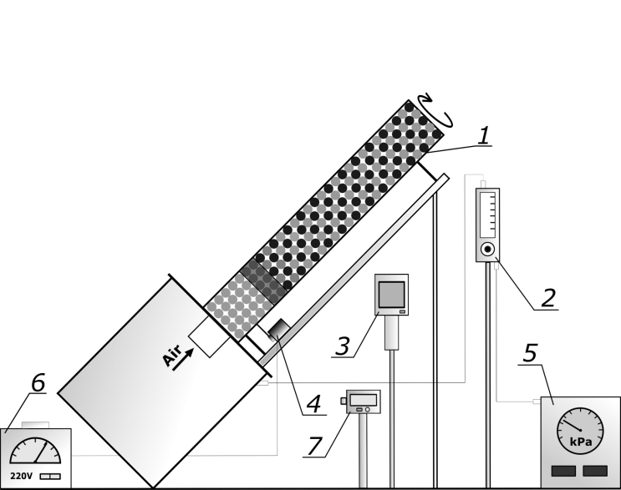

**Рис.1.** 1 – реактор, 2 – электронный расходомер, 3 – тепловизионная камера,4 – привод реактора, 5 – компрессор, 6 – ЛАТР, 7 - камера

В качестве объекта исследования использовали смесь каменного угля (фракция 1-2 *мм* и 5-7 *мм*) и инертного компонента (дробленный шамотный кирпич фракции 5-7 *мм*) в соотношении 1:1. Использование таких топливных составов смеси, с одной стороны, объясняется содержанием мелкой фракции в реальных угольных топливах, и, с другой стороны, созданием условий, ухудшающих фильтрационные свойства используемых составов.

Для характеристики неустойчивости фронта фильтрационного горения был введен безразмерный коэффициент, равный отношению максимальной ширины фронта к её минимальному значению (Рис.2):

 (1)

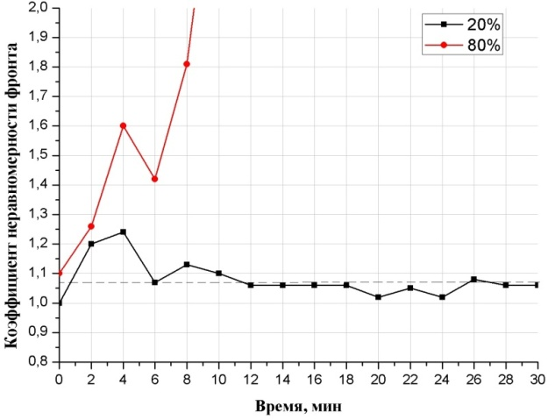На Рис.3 показан пример расчета для смеси с 20*%* содержанием мелкой фракции и углом наклона 45*0* мгновенных значений *k* (на графике обозначено квадратными маркерами) и его среднее значение (пунктирная линия), а также для смеси с 80*%* содержанием (круглыми маркерами), как видно на графике развитие неустойчивости фронта происходит в начале эксперимента, и за короткое время происходит полное разрушение его структуры. Из (1) следует, что при стремлении *k* к 1 фронт горения становится более равномерным, и, соответственно, более устойчиво протекает процесс газификации.

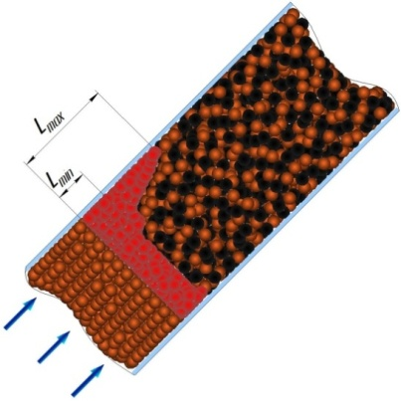

Рис.3. Определение мгновенных и средних значений коэффициента неравномерности фронта горения.

Рис.2. К определению максимальной

и минимальной ширины фронта горения.

На Рис.4. представлены результаты двух серий экспериментов с различными углами наклона реактора – 30*0* и 45*0*. При содержании в топливе мелкой фракции от 0*%* до 60*%* для обоих углов наклона значения *k* не превышают 1.2, что говорит о практически плоском фронте горения.Оказалось, что при превышении содержания мелкой фракции в топливе выше 60*%* происходят значительные искажения структуры фронта горения, которые могут приводить к нарушению протекания процесса газификации, значения коэффициента неравномерности резко возрастают. Эта область на графике заштрихована. Примеры подобных искажений представлены на Рис.5.

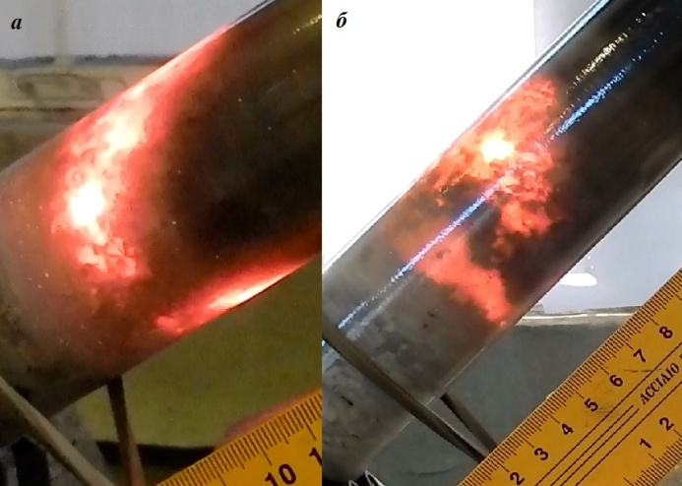

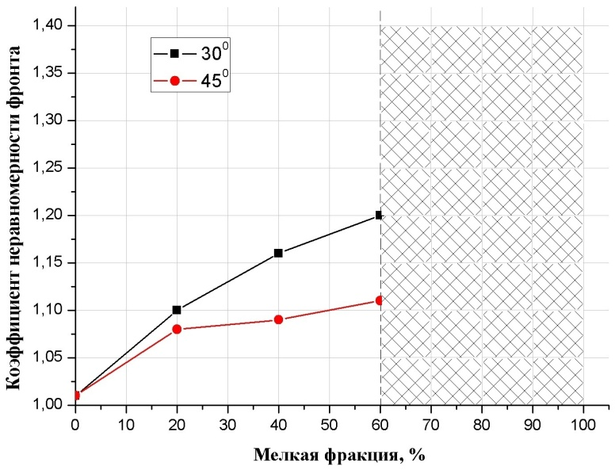

Рис.4. Значения средних коэффициентов неравномерности фронта горения

Рис.5. Примеры искажений фронта горения:

*а* – наклон 300, *б* – наклон 450.

Рис.4. Значения средних коэффициентов неравномерности фронта горения

В работе предложен способ характеристики устойчивости фронта фильтрационного горения, позволяющий оценить его максимальные отклонения от его нормального состояния. Были проведены две серии экспериментов при разных углах наклона реактора с различным процентным содержанием мелкой фракции в топливе.

Было показано, что при выбранных параметрах эксперимента, наблюдается стабильное протекание процесса (с незначительными флуктуациями) в тех случаях, когда процентное содержание мелкой фракции не превышает 60*%*. Дальнейшее увеличение содержания мелкой фракции в топливе приводит к нарушению структуры фронта горения, что, скорее всего, связано с ухудшениями фильтрационных характеристик смеси в виду локальных скоплений мелких частиц топлива, в результате чего происходит нарушение равномерности фильтрации газообразного окислителя по объему реактора.

*Работа выполнена при финансовой поддержке программы Российского фонда фундаментальных исследований №16-33-00776.*